Информационно-методический центр
Красносельского района
Санкт-Петербурга
Всероссийская олимпиада школьников
школьный этап
2019-2020 учебный год
ЗАДАНИЕ
по предмету биология
11 класс
Раздел 1. Тест
Вам предлагаются задания с выбором одного правильного ответа из четырех. Максимальное количество баллов, которое можно набрать, - 20. Номер правильного ответа запишите в бланке ответов.
1. | Ризобиальный симбиоз - это:
 | 1 | Симбиоз ризоидов растений мха
 | 2 | Симбиоз почвенных грибов и представителей семейства крестоцветных
 | 3 | Симбиоз различных видов почвенных бактерий
 | 4 | Симбиоз азотфиксирующих бактерий и бобовых растений
2. | У сосудистых растений (трахеофитов):
 | 1 | В жизненном цикле преобладает гаметофит | 3 |  | Всегда развиты сосуды ксилемы
 | 2 | В жизненном цикле преобладает спорофит | 4 |  | Отсутствует покровная ткань эпидерма
3. | У покрытосеменных синергиды - это:
 | 1 | Клетки мужского гаметофита
 | 2 | Клетки, из которых образуется эндосперм
 | 3 | 2 клетки микропилярного полюса женского гаметофита
 | 4 | 3 клетки халазального полюса женского гаметофита
4. | В продолговатом мозге располагаются:
 | 1 | Центры терморегуляции и жажды | 3 |  | Центры голода и кашлевой центр
 | 2 | Центр глотания и сосудисто-двигательный центр | 4 |  | Дыхательный центр и центр мочеиспускания
5. | Заражение человека печеночным сосальщиком происходит при:
 | 1 | Поедании плохо прожаренной говяжьей печени
 | 2 | Поедании моллюска прудовика
 | 3 | Заглатывании инцистировавшегося на водной растительности церкария
 | 4 | Укусе слепня
6. | Вторичная моча образуется в:
 | 1 | Дистальном извитом канальце |  | 3 |  | Боуменовой капсуле
 | 2 | Проксимальном извитом канальце |  | 4 |  | Петле Генле
7. | Ферментативные реакции цикла Кребса локализуются в:
 | 1 | Наружной мембране митохондрий | 3 |  | Матриксе митохондрий
 | 2 | Межмембранном пространстве митохондрий | 4 |  | Шероховатой ЭПС
8. | Во время анафазы II мейоза к полюсам клетки расходятся:
 | 1 | Гомологичные хромосомы | 3 |  | Хроматиды
 | 2 | Центриоли | 4 |  | Биваленты
9. | Анаэробный гликолиз – единственный источник АТФ для:
 | 1 | Медведя во время зимней спячки | 3 |  | Пчелы в полете
 | 2 | Аскариды в кишечнике человека | 4 |  | Человека на диете
10. | Генетические нарушения, связанные с повреждением митохондриальной ДНК, передаются:
 | 1 | Только по женской линии
 | 2 | От матери к детям обоих полов
 | 3 | По отцовской линии
 | 4 | От обоих родителей ребенку женского пола

11. | Выберите три верных ответа из шести и запишите в таблицу цифры, под которыми они указаны. По каким признакам грибы можно отличить от животных?
1) Питаются готовыми органическими веществами;
2) Имеют клеточное строение;
3) Растут в течение всей жизни;
4) Имеют тело, состоящее из гифов;
5) Всасывают питательные вещества поверхностью тела;
6) Имеют ограниченный рост
Ответ:

12. | Выберите три верных ответа из шести и запишите в таблицу цифры, под которыми они указаны. Какие признаки характерны для животного, изображенного на рисунке?
 | 1)  2)  3)  4)  5)  6) | оплодотворение внутреннее  размножение происходит в воде  зародыш развивается в яйце  яйцеклетки имеют микроскопические размеры  прямое развитие  проявляется забота о потомстве | 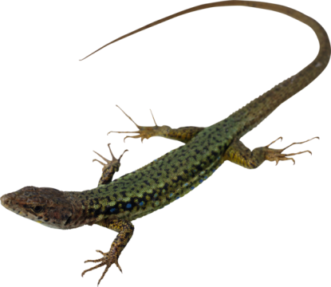
Ответ:

13. | Установите соответствие между процессами и формами жизни: к каждой позиции, данной в первом столбце, подберите соответствующую позицию из второго столбца.  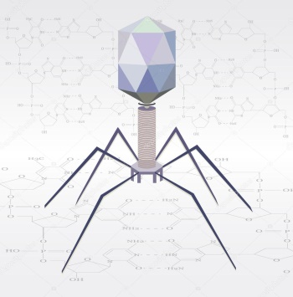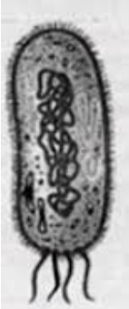  1. 2.

Характеристики | Формы жизни
А) способен кристаллизоваться  Б) состоит из нуклеиновых кислот и белкового капсида  В) размножается простым делением  Г) имеет кольцевую молекулу ДНК  Д) является облигатным клеточным паразитом  Е) переживает неблагоприятный период в состоянии споры | 1.  2.
Запишите в таблицу выбранные цифры под соответствующими буквами.
Ответ:
 | А |  | Б | В | Г | Д | Е
14. |  | Установите соответствие между стадией развития мха кукушкин лён и её плоидностью: к каждой позиции, данной в первом столбце, подберите соответствующую позицию из второго столбца.

Стадия развития | Плоидность
А) Спора  Б) Протонема (зелёная нить)  В) Листостебельное растение  Г) Коробочка  Д) Гаметы  Е) Зигота | 1) Гаплоидная  2) Диплоидная
Запишите в таблицу выбранные цифры под соответствующими буквами.
Ответ:
А | Б | В | Г | Д | Е

15. | Установите последовательность процессов при видообразовании. Запишите в таблицу соответствующую последовательность цифр.
1) распространение в изолированных популяциях полезных признаков
2) естественный отбор особей с полезными признаками в изолированных популяциях
3) появление новых признаков в изолированных популяциях
4) образование новых подвидов
5) разрыв ареала вида вследствие изменения рельефа
Ответ:

Раздел 2.
Вам предлагается заполнить таблицу. Максимальное количество баллов, которое можно набрать, - 10. Рассмотрите рисунок. Заполните ячейки таблицы в бланке ответов.
5
4
3
9
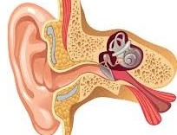
8
10
7
6
2
1

№ | Название части уха | Основная функция
1

2

3

4

5

6

7

8

9

10

Раздел 3.
Вам предлагается заполнить таблицу. Максимальное количество баллов, которое можно набрать, - 10. Заполните ячейки таблицы в бланке ответов.

Объект | Ранг таксона объекта | Скелет (отсутствует, наружный, внутренний) | Количество камер в сердце | Постоянная температура тела
Рыбы

Большой прудовик

Ржанкообразные

Ресничные черви

Жаба

Речной рак

Олень

Орехотворка корневая
Гусь

Черепахи

Раздел 4.
Вам предлагается задание. Необходимо решить задачу, высказать своё мнение и аргументировать его. Максимальное количество баллов, которое можно набрать, - 5. Ваш ответ запишите в бланке ответов.

При скрещивании томатов с пурпурным стеблем и рассеченными листьями с томатами, имеющими зелёный стебель и цельные листья, всё потомство имело пурпурные стебли и рассечённые листья. При проведении анализирующего скрещивания с гибридом первого поколения в потомстве наблюдалось расщепление с формированием четырёх фенотипических групп в количестве 321, 105, 103 и 315 особей. Составьте схемы скрещиваний, определите генотипы родителей и потомства. Объясните формирование четырёх фенотипических групп в анализирующем скрещивании.

